Pôle Adulte
NOUVEAUTÉS
Mai 2020

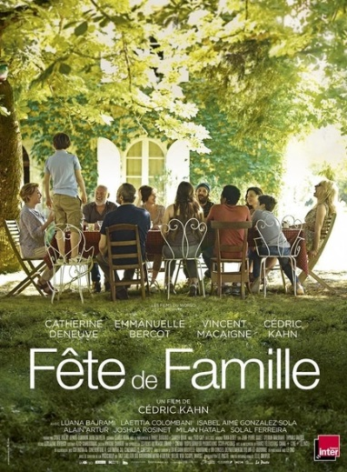
Fête de famille
Réalisation : Cédric Kahn
Présentation : "Aujourd'hui c'est mon anniversaire et j'aimerais qu'on ne parle que de choses joyeuses." Andréa ne sait pas encore que l'arrivée "surprise" de sa fille aînée, Claire, disparue depuis 3 ans et bien décidée à reprendre ce qui lui est dû, va bouleverser le programme et déclencher une tempête familiale.
EX.1021750089
FDC KAH
AUDIODESCRIPTION

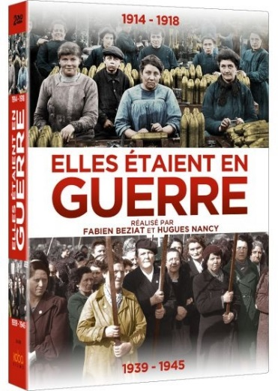
Elles étaient en guerre - 1914-1918
Réalisation : Fabien Beziat, Hugues Nancy
Présentation : Elles étaient en guerre 1914-1918" (90') Marie Curie, Edith Wharton, Mata Hari, Rosa Luxembourg... une dizaine de femmes d'exception nous propulsent au cœur de la Grande Guerre. A travers leurs parcours croisés, c'est la voix de toutes les femmes plongées au cœur de l'Europe déchirée de 14-18 qui resurgit. Syndicalistes, espionnes, scientifiques ou institutrices...
EX.1021752089
940.3 BEZ 1

Elles étaient en guerre - 1939-1945
Réalisation : Fabien Beziat, Hugues Nancy
Présentation : Elles étaient en guerre 1939-1945" (90') La Seconde Guerre mondiale sous un angle inédit. La version féminine du conflit mondial, le destin de femmes d'exception : Simone de Beauvoir, Lucie Aubrac, Danielle Casanova, Vera Atkins... Des archives restaurées, sonorisées et colorisées.
EX.1021753089
940.3 BEZ 2

Le Jeûne, à la croisée des chemins
Réalisation : Fabien Moine

Présentation : Faire le choix de ne pas manger pour retrouver la santé ? Quelle idée... Suivez Fabien Moine à travers ce documentaire : 10 ans de recherche sur le jeûne et 6 mois d'interviews de spécialistes : médecins, biologistes, encadrants, chirurgiens, chercheurs, pharmacologues... Vous découvrirez aussi les histoires de vie de 16 jeûneurs qui témoignent pendant et après leur jeûne…
EX.1021751089
613.2 MOI

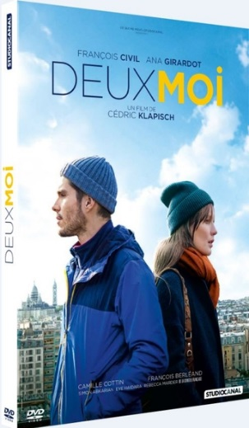
Deux moi
Réalisation : Cédric Klapisch
Présentation : Rémy et Mélanie ont trente ans et vivent dans le même quartier à Paris. Elle multiplie les rendez-vous ratés sur les réseaux sociaux pendant qu'il peine à faire une rencontre. Tous les deux victimes de cette solitude des grandes villes, à l'époque hyper connectée où l'on pense pourtant que se rencontrer devrait être plus simple... Deux individus, deux parcours. Sans le savoir, ils empruntent deux routes qui les mèneront dans une même direction... celle d'une histoire d'amour ?
EX.1020982089
FDC KLA
AUDIODESCRIPTION

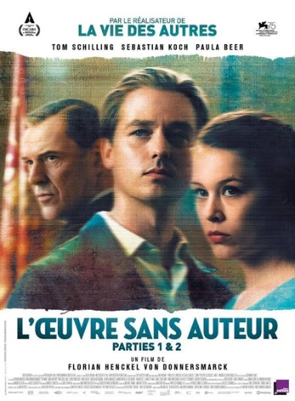
Oeuvre sans auteur (L')
Réalisation : Florian Henckel von Donnersmarck
Présentation : A Dresde en 1937, le tout jeune Kurt Barnet visite, grâce à sa tante Elisabeth, l'exposition sur « l'art dégénéré » organisée par le régime nazi. Il découvre alors sa vocation de peintre. Dix ans plus tard en RDA, étudiant aux Beaux-arts, Kurt peine à s'adapter aux diktats du « réalisme socialiste ». Tandis qu'il cherche sa voix et tente d'affirmer son style, il tombe amoureux d'Ellie. Mais Kurt ignore que le père de celle-ci, le professeur Seeband, médecin influent, est lié à lui par un terrible passé. Épris d'amour et de liberté, ils décident de passer à l'Ouest...
EX.1021877089
FDC HEN

Parasite
Réalisation : Bong Joon Ho
Présentation : Toute la famille de Ki-Taek est au chômage, et s'intéresse fortement au train de vie de la richissime famille Park. Un jour, leur fils réussit à se faire recommander pour donner des cours particuliers d'anglais chez les Park. C'est début d'un engrenage incontrôlable, dont personne ne sortira véritablement indemne...
EX.1021878089
FDC JOO
ACCORD PARENTAL

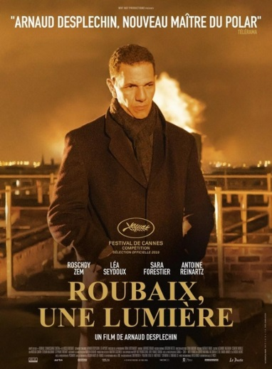
Roubaix, une lumière
Réalisation : Arnaud Desplechin
Présentation : À Roubaix, un soir de Noël, Daoud le chef de la police locale et Louis, fraîchement diplômé, font face au meurtre d'une vieille femme. Les voisines de la victime, deux jeunes femmes, Claude et Marie, sont arrêtées. Elles sont toxicomanes, alcooliques, amantes...
EX.1021879089
FPO DES
AUDIODESCRIPTION

Skin
Réalisation : Guy Nattiv
Présentation : L'histoire vraie de Bryon "Pitbull" Widner, membre d'un gang de néo-nazis qui fera face à des conséquences mortelles lorsqu'il décidera de changer de vie...
EX.1021876089
FDC NAT
ACCORD PARENTAL

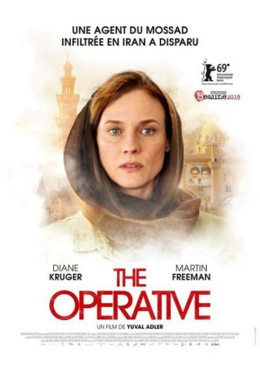
The Operative
Réalisation : Yuval Adler
Présentation : À la fin des années 2000, alors que le monde craint que l'Iran ne se dote de l'arme atomique, Rachel, ex-agente du Mossad infiltrée à Téhéran, disparaît sans laisser de trace. Thomas, son référent de mission, doit la retrouver entre Orient et Occident, car Rachel doit revenir à tout prix sous le contrôle de l'organisation... ou être éliminée.
EX.1021754089
FAV ADL

Once Upon a Time... in Hollywood
Réalisation : Quentin Tarantino
Présentation : En 1969, la star de télévision Rick Dalton et le cascadeur Cliff Booth, sa doublure de longue date, poursuivent leurs carrières au sein d'une industrie qu'ils ne reconnaissent plus.
EX.1021813089
FDC TAR
INTERDIT AUX MOINS DE 12 ANS

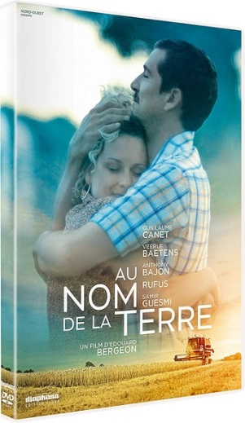
Au nom de la terre
Réalisation : Edouard Bergeon
Présentation : Pierre a 25 ans quand il rentre du Wyoming pour retrouver Claire sa fiancée et reprendre la ferme familiale. Vingt ans plus tard, l'exploitation s'est agrandie, la famille aussi. C'est le temps des jours heureux, du moins au début... Les dettes s'accumulent et Pierre s'épuise au travail. Malgré l'amour de sa femme et ses enfants, il sombre peu à peu... Construit comme une saga familiale, et d'après la propre histoire du réalisateur, le film porte un regard humain sur l'évolution du monde agricole de ces 40 dernières années.
EX.1021814089
FDC BER
AUDIODESCRIPTION

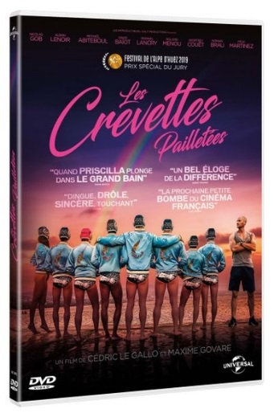
Les Crevettes pailletées
Réalisation : Cédric Le Gallo, Maxime Govare
Présentation : Après avoir tenu des propos homophobes, Mathias Le Goff, vice-champion du monde de natation, est condamné à entraîner "Les Crevettes Pailletées", une équipe de water-polo gay, davantage motivée par la fête que par la compétition. Cet explosif attelage va alors se rendre en Croatie pour participer aux Gay Games, le plus grand rassemblement sportif homosexuel du monde. Le chemin parcouru sera l'occasion pour Mathias de découvrir un univers décalé qui va bousculer tous ses repères et lui permettre de revoir ses priorités dans la vie.
EX.1021804089
FDC LE
AUDIODESCRIPTION

RETROUVEZ NOUS SUR
http://www.facebook.com/mediathequedepartementale.josephschaefer/
http://www.mediatheque-josephschaefer.fr/

